Bir aküyü kontrol ederken emniyet tedbirlerini yerine getirin.
1-Yerinden oynamış, gevşek veya kopmuş kutuplar(1)
2-Çatlak -Kırık kutu veya kapak (2,3)
3-Çıkmış, kırılmış veya delikleri kapanmış buşonlar(4)
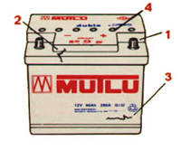
Eğer akü hasarlı değil ise bir sonraki adım ile devam edin.
Şarj Seviyesinin Ölçülmesi:
Hasas bir voltametre ile açık-devre voltajını ölçün.

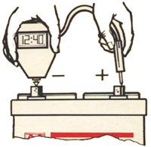
Not: Şarj durumu hiç bir zaman araçta veya dışarıda şarjdan yeni çıkmış bir aküde ölçülmez. Bu durumda yanıltıcı bir yüksek voltaja sahip yüzey şarjı vardır. Yüzey şarjını almak için aküyü 15s. 15A. ile veya araçta ise uzun ön farları15s. açık tutarak deşarj edin.
Eğer şarj durumu:
1-En azından %75 (yaklaşık voltaj=12.4 *V) şarj var ise yükleme testine geçin.
2-%75'ten daha düşük şarj varsa akümülatörü yükleme testinden önce verilen yönteme göre şarj edin.
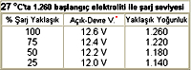

*Voltaj ve yoğunluklar akümülatörün dizaynına göre değişik değerlerde olabilirler.
Yükleme Testi:
Yük altında Akümülatör testi ve sonuçlarının değerlendirilmesi kullanılan cihazın sistemine bağlıdır. Yükleme testive sonuç değerlendirilmesi cihaz talimatına göre yapılır.
Aracın Elektrik Donanım Kontrolü:
Yeni bir akümülatörü takarken veya arızalı bir akümülatör geldiğinde aracın akü ile ilgili elektirik donanımına bakın.
Araçtan gelebilecek en yaygın hata aşırı şarj veya eksik şarj etmelidir.
Konjektör voltajının normal bir akü ile ve tam gaz verirken 13,8-14,4 volt arasında olup olmadığını ölçün (12V'luk araçta).

